Versiebeheer hand-out 3
In de vorige hand-out zijn een aantal concepten langsgekomen zoals het clonen van een repository, het bekijken van de geschiedenis, hoe je mensen toevoegt en hoe je commits effectief kan benoemen. In hand-out 3 gaan we kijken naar het volgende:
- Branching
- Correct branching
- Branch benamingen

Deze hand-out bouwt voort op de vorige maar kan gebruikt worden in principe bij iedere Repository op GitHub.

Contents
Opdracht 1: Maken van branches 2
Opdracht 1a: Branchen zonder commit 2
Opdracht 1b: Branchen met Commit 4
Opdracht 1c: GitHub doorzoeken met branches 7
Opdracht 1d: Clonen van een branch 8
Opdracht 1e: Committen naar branch 9
Opdracht 2: Correct branchen vanaf het begin 10
Opdracht 3: Branch benamingen 12
Opdracht 4: Effectief branchen in een team 13
Week 3 Eindopdracht 13
Volgende week 13

Opdracht 1: Maken van branches
Het maken van Branches is nuttig om orde en structuur aan te houden binnen de Repository en zorgt ervoor dat je aan een onderdeel kan werken zonder dat je daarmee andere mogelijk kan belemmeren en het laat je toe om eventueel de code te breken als iets niet gaat zoals gepland zonder schade te doen aan het project en team voortgang. In deze opdrachten gaan we commits en branches maken op de volgende manieren:
- Branchen zonder commit (nieuwe lege branch maken)
- Branchen met commit (nieuwe branch met inhoud maken)
- Branches doorzoeken in GitHub
- Clonen van een branch
- Committen naar een andere branch dan de main.

Opdracht 1a: Branchen zonder commit
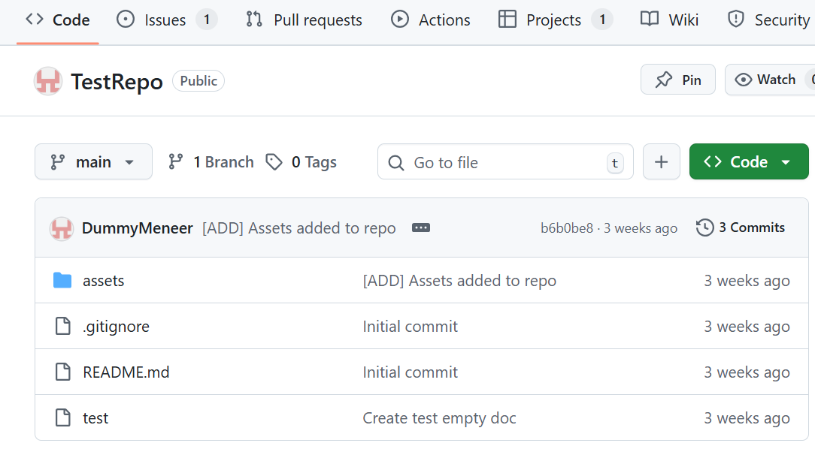
Een nieuwe branch aanmaken zorgt ervoor dat je de versie van de code hebt op dat moment van de repository maar dat je wijzigingen aan kan brengen zonder het origineel te veranderen. Om een nieuwe branch aan te maken klikken we op het woord branch in het code overzicht.
Dit opent het branch overzicht. Hier staat op het moment alleen de main branch, dit is de kern branch die altijd aangemaakt wordt bij iedere repository. Om een nieuwe branch aan te maken klikken we op de “New branch knop rechts bovenin.
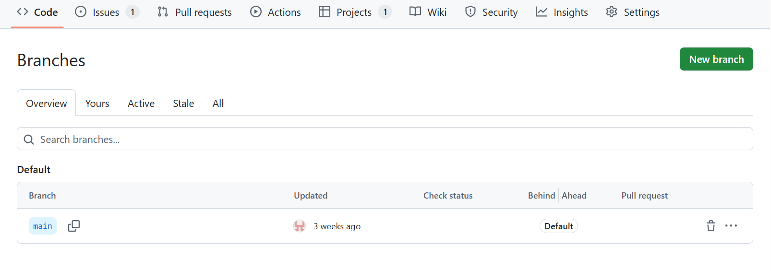

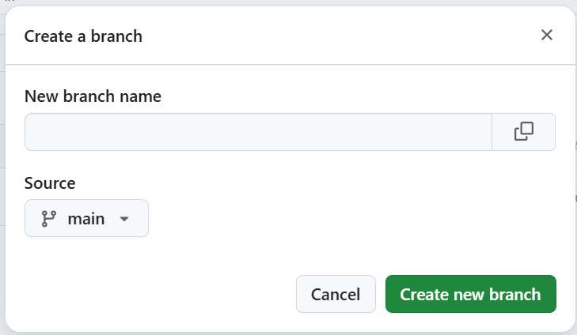
Dit brengt een branch invul veld omhoog waarin je een naam kan geven aan de branch en waar de source is. De naam die je kan geven is bijvoorbeeld Dev omdat je daar op gaat werken in plaats van de main branch. De source is waarvandaan de branch wordt aangemaakt, standaard pakt GitHub de main branch maar als je meerdere branches hebt dan kan je een andere branch kiezen. Dit zorgt ervoor dat de nieuwe branch dezelfde inhoud heeft als de laatste versie die op de source branch staat. Voor nu laten we het staan op de main branch en klikken we op “Create new Branch”
Hierna zien we de nieuwe branch in het branch overzicht verschijnen
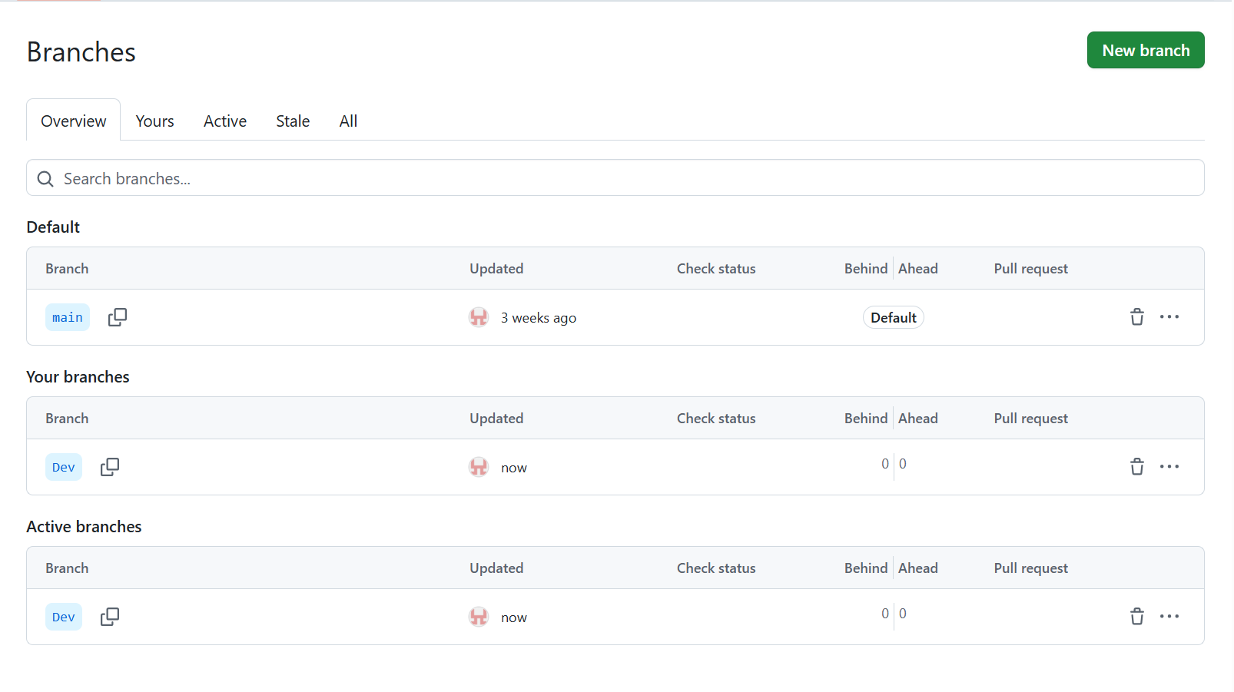

Opdracht 1b: Branchen met Commit
De volgende stap wordt het maken van een nieuwe branch doormiddel van een commit, dit scheelt je los een nieuwe branch aan maken maar werkt alleen voor een nieuwe commit. Dit kan gebruikt worden als je vanuit de development branch iets wil toevoegen maar niet zeker bent of het werkt.
We gaan dezelfde stappen uitvoeren om nieuwe code toe te voegen, in dit voorbeeld maken we een nieuw document aan maar met upload werkt het ook. We maken het bestand aan en klikken op “Commit changes” rechtsboven.
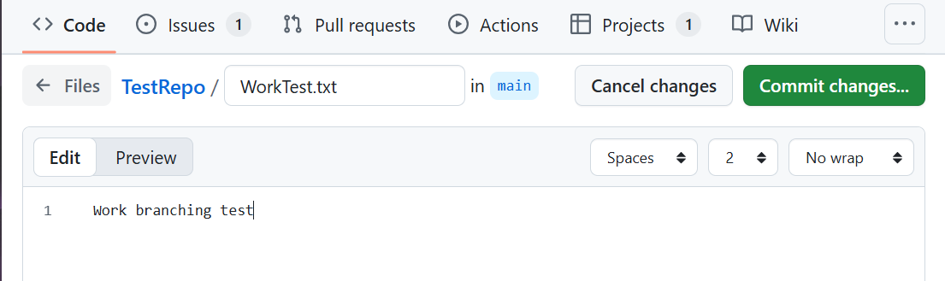
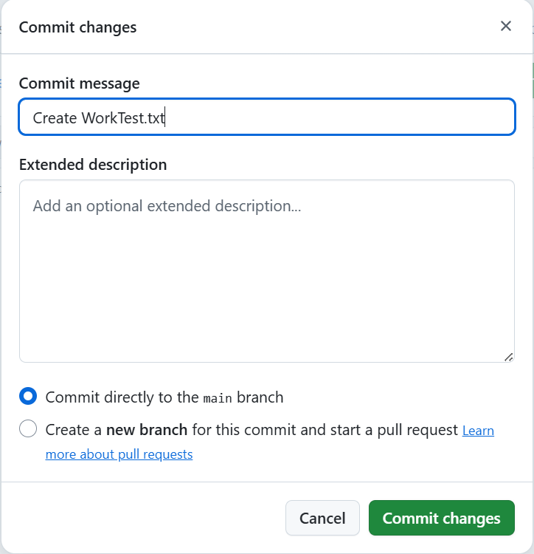
Dit opent de pop-up om de commit door te zetten. Hierbij gaan we iets anders doen dan normaal. We vullen nog steeds de commit titel in en beschrijving indien nodig maar onderin passen we iets aan. We klikken op het bolletje van “Create a new branch…”
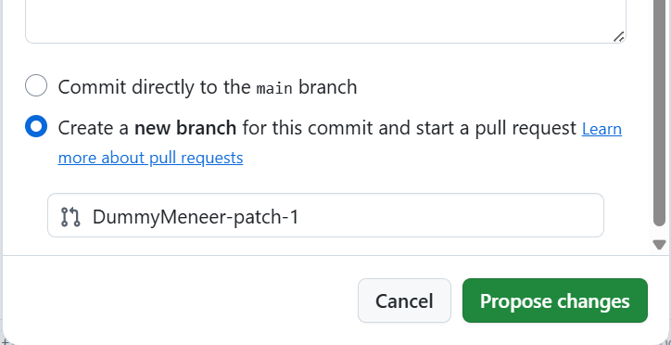
Dit opent een invulveld waar een auto gegenereerde naam is gemaakt, dit vervang je met de naam van de branch die je wil maken. Voor nu noemen we deze “Work branch” en drukken dan op “Propose changes”

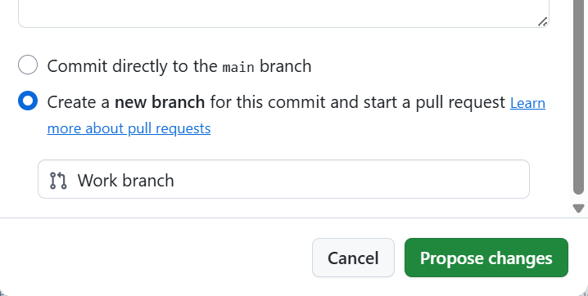

Na het invullen van de details vraag GitHub om een extra controle om ervoor te zorgen dat alles netjes verloopt. Deze controle heet het pullrequest omdat je de gegevens van zowel je commit als de versie van de Main gaat pullen of trekken naar je nieuwe branch. In grote groepen kan het zijn dat iemand overzicht houdt op deze acties en deze persoon zou dan toestemming moeten geven voor deze actie. In het geval van de opdrachten zal er niemand zijn die toestemming hoeft te geven en wordt deze gelijk verwerkt. Binnen deze pull request kan je veel extra dingen aangeven zoals bij een issue maar we leggen de focus hier niet op bij deze opdracht. Het enige waar naar gekeken moet worden is waar de branch vandaan komt. Dat staat standaard op main maar kan aangepast worden via de dropdown naar een andere branch.

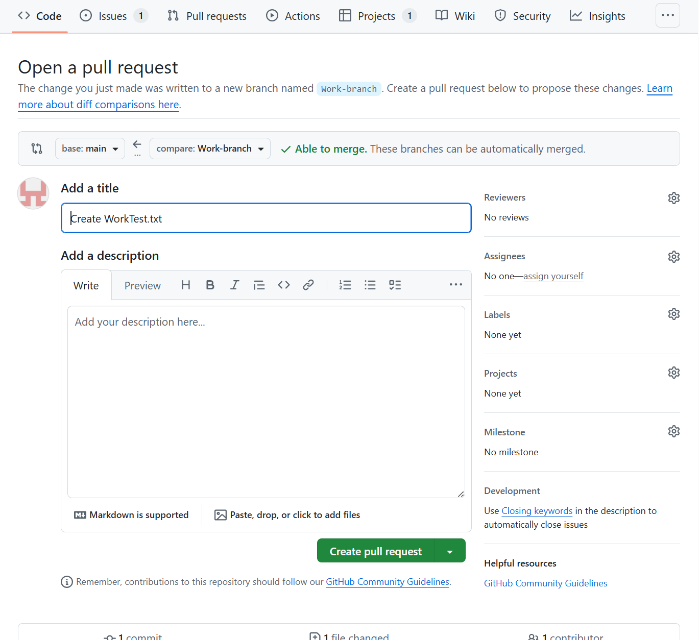
Hierna gaan klikken we op de “Create pull request” knop en gaat hij naar het pull request overzicht.

Hier zou normaal gesproken een conversatie gehouden kunnen worden met degene die verantwoordelijk is voor het goedkeuren van de request maar aangezien die er niet is en de eigenaar de branch wil aanmaken wordt dit gelijk goedgekeurd.
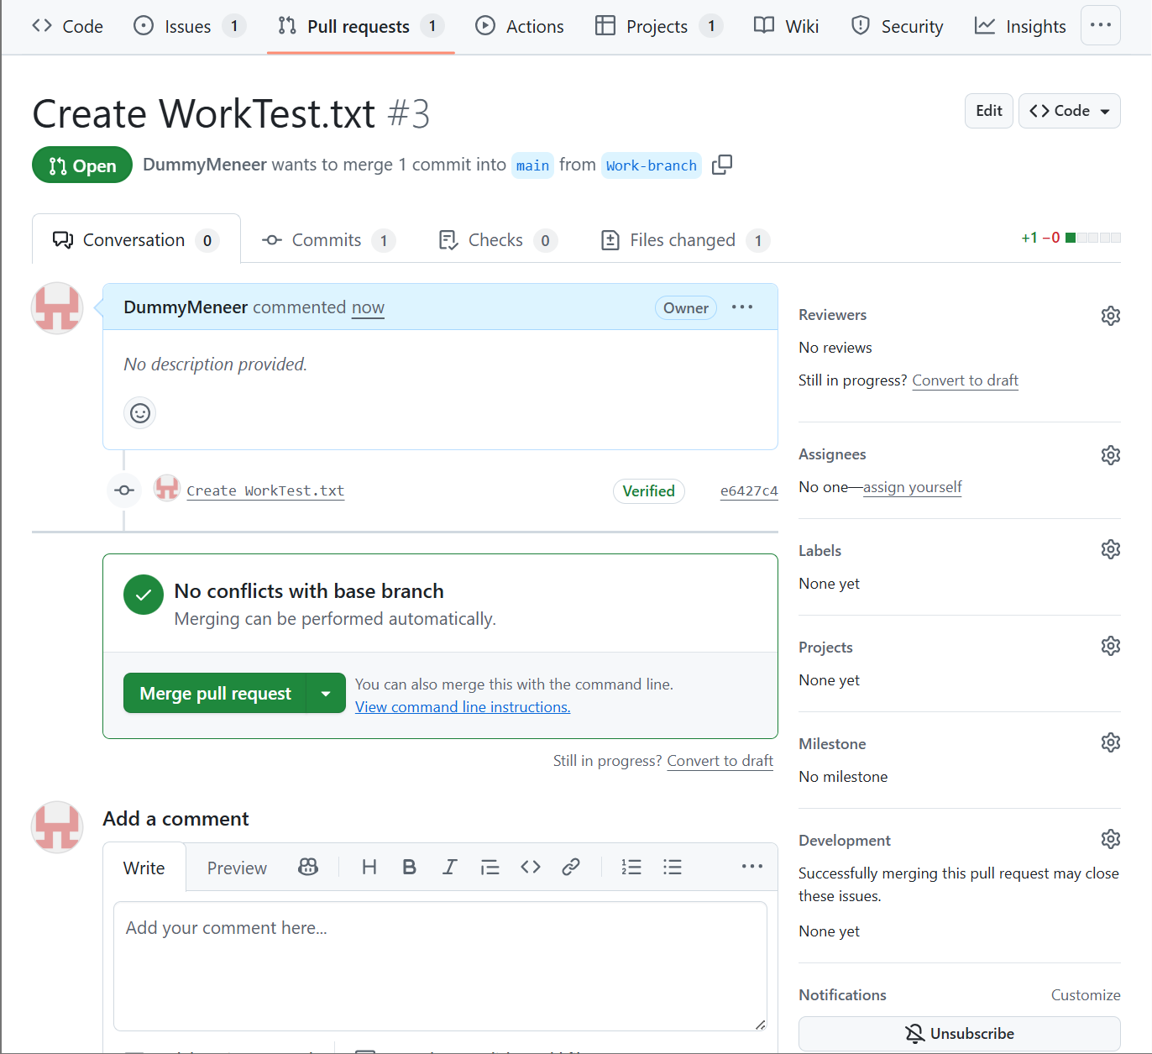
Hierna kunnen we dit scherm verlaten en terug naar het code overzicht.
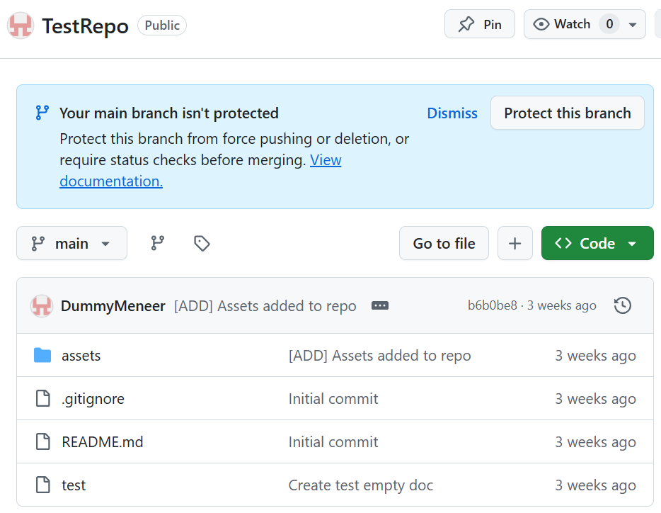
Nu zien we in het code overzicht niet het document staan die we hebben toegevoegd ondanks het feit dat alles is goed gegaan. Dit heeft ermee te maken met het feit dat we naar de main branch nog steeds kijken.

Opdracht 1c: GitHub doorzoeken met branches
Het gebruiken van branches maakt sommige dingen makkelijker maar het is wel belangrijk om te weten hoe je binnen GitHub kan switchen tussen de branches. Dit doe je door Linksboven op de knop te drukken die een dropdown opent. Standaard zal deze dropdown main pakken maar door de branch te selecteren die je wilt bekijken, krijg je de laatste versie op die branch te zien. Voor dit voorbeeld willen we de work branch hebben aangezien we daar een file hebben geplaatst.
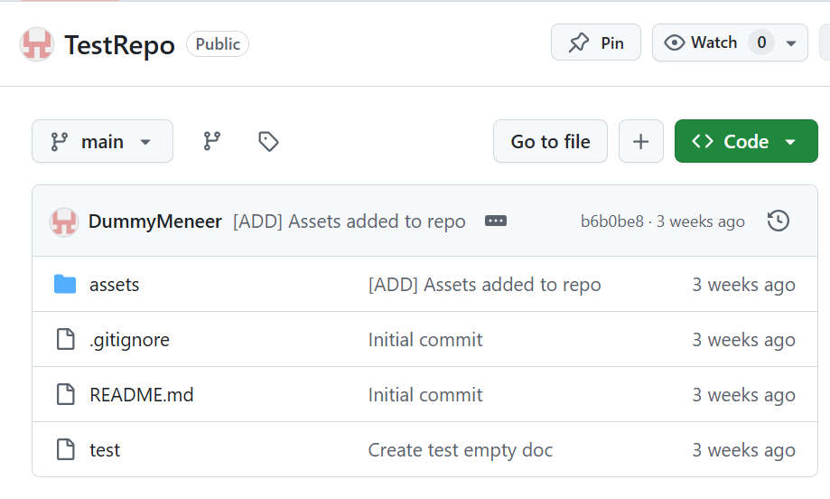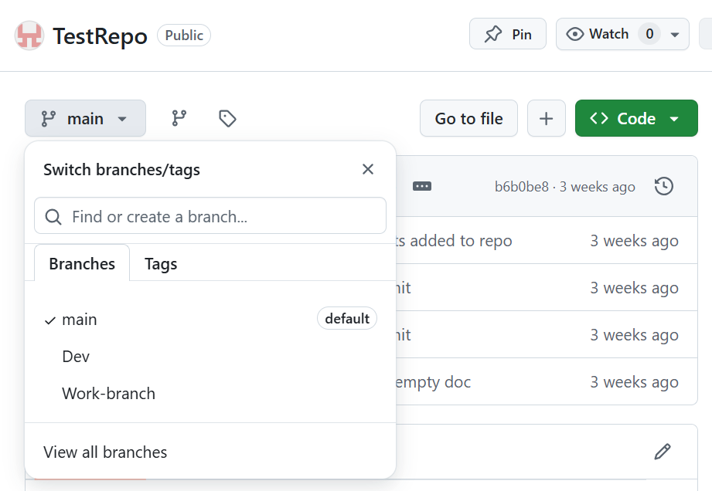

Na de work branch te hebben geselecteerd zien we de file van WorkTest staan die we hebben meegestuurd met het maken van de branch in opdracht 1b. in het overzicht zien we ook dat de vooruitgang van de branch ten opzichte van de originele branch. In dit geval ziet GitHub dat de main branch 1 commit achterloopt, dit komt omdat we WorkTest hebben toegevoegd aan de work branch. Hier hoeft voor nu niks mee gedaan te worden.
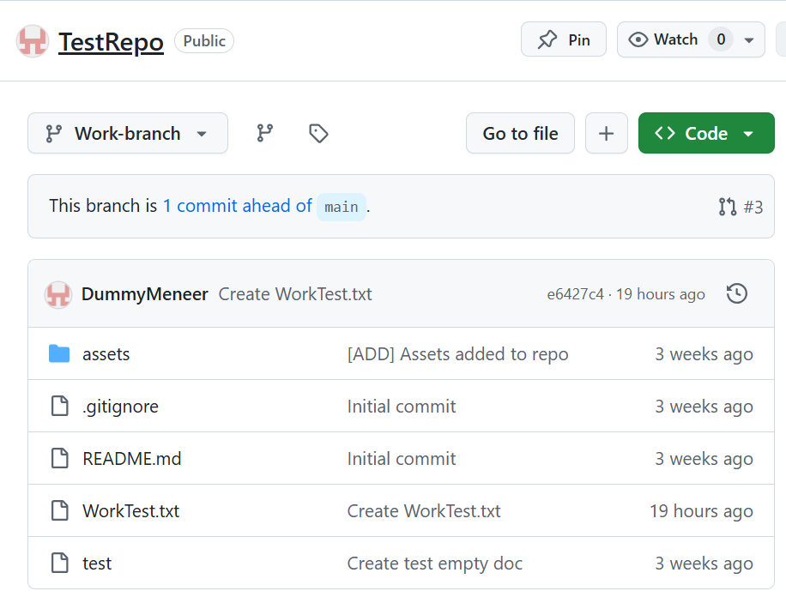

Opdracht 1d: Clonen van een branch
Mocht je een clone willen maken van een branch dan moet je dus eerst de branch selecteren en dan pas clonen.
Ditzelfde geldt voor het committen naar een bestaande branch.

Opdracht 1e: Committen naar branch
We gaan nog 1 commit doen, dit doen we op een bestaande branch. We klikken weer op de dropdown van de branches uit 1c en 1d en selecteren Dev. Vervolgens klikken we op de knop om Documenten toe te voegen.
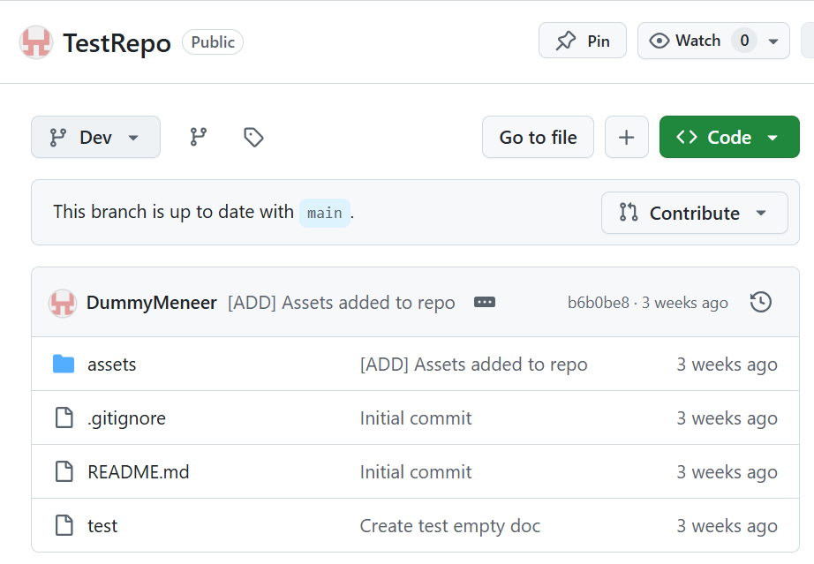
We maken het document en committen de veranderingen. Als we goed kijken naar het de titel van het document zien we achter het veld voor de naam staan “in Dev” dit geeft aan naar welke branch deze commit gaat.
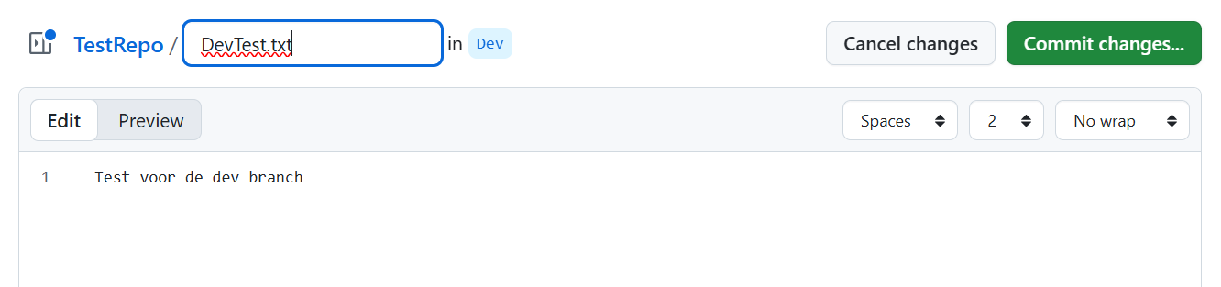
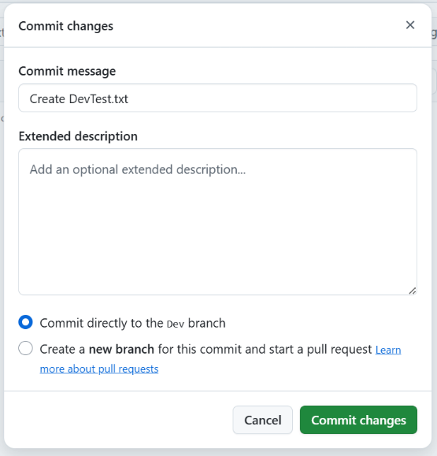
In de pop-up met de commit details staat nu onderin “commit directly tot he dev branch”. Voorheen stond hier de main branch op. Dit laat ons ook zien naar welke branch de commit gaat.

Opdracht 2: Correct branchen vanaf het begin
Een branch zet je niet alleen op om een alternatief te maken om een onderdeel te bouwen, je maakt ook branches om de structuur en foutgevoeligheid te beschermen van je repository. Om dit te ondersteunen gaan we een basis 3 branchstructuur aanhouden.
De basis 3 branchstructuur is bedoeld om 3 situaties te ondersteunen waarin het project zich in kan bevinden, per branch gaan we deze af.

Master/main:
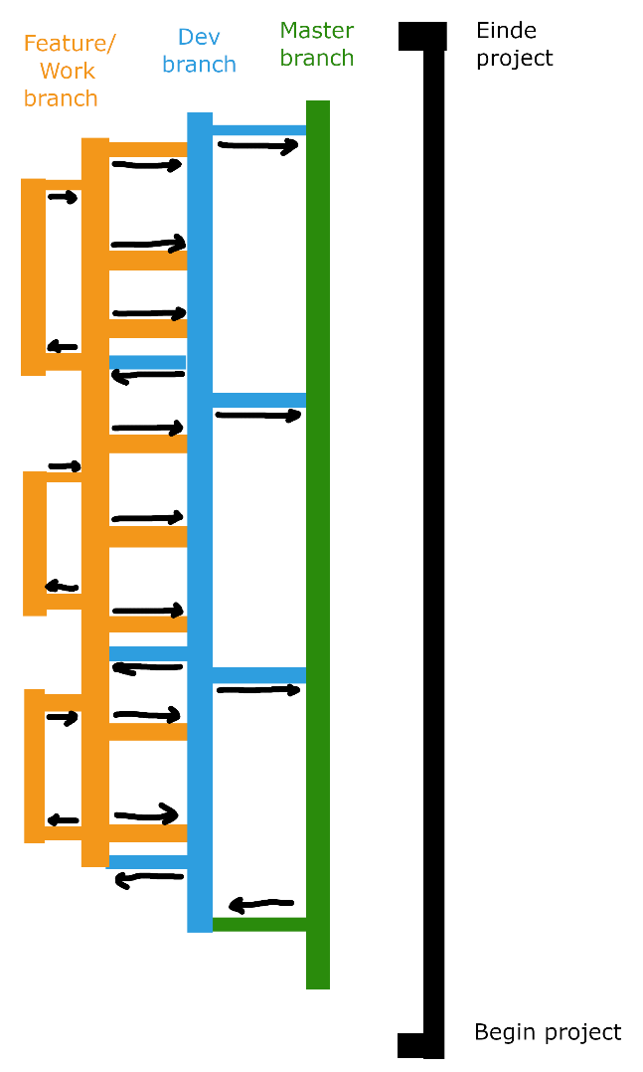
De Master of Main branch is de kern branch Hier staat in het begin alleen de .gitignore en README file in, MEER NIET. De intentie is dat de branch alleen gebruikt wordt voor versies die geheel af zijn en gereed zijn voor gebruik. Hier maak je dus nooit code in maar stuur je de afgeronde projecten naar toe. Deze afgeronde projecten worden samengesteld in de Dev branch.

Dev/development:
De Dev of Development branch is een branch waar afgeronde delen van het systeem worden geplaatst en samengevoegd met de rest. Hier vindt minimale code wijzigingen plaats en als ze plaats vinden is het om de losse componenten aan elkaar te koppelen, dit is niet netjes maar wordt getolereerd. De enige commit die als uitzondering telt is de eerste commit op de dev branch, dit is de initialisatie commit waarin de basis structuur en eventuele packages in gezet worden zodat iedereen dezelfde basis heeft. Het gros van de code die geschreven gaat worden wordt gedaan in of via de work of feature branch.

Work/werk/feature:
De Work/Werk/Feature branch is een vrij open tot interpretatie branch. Voor een aantal mensen is het een branch waar al het werk op gedaan wordt, voor anderen is het een groep branches die per feature/functionaliteit van de dev brancht, weer anderen zouden een work branch maken en daar de feature branches vandaan laten komen, dit voorkomt dat de dev branch de samenvoeg code moet ondersteunen. Voor de structuur maakt dat niet geheel uit aangezien het doeleinde hetzelfde is. De regel is wel dat er pas van de work/feature branch naar de dev branch samengevoegd mag worden als de code getest is. Dit voorkomt heel veel fouten.

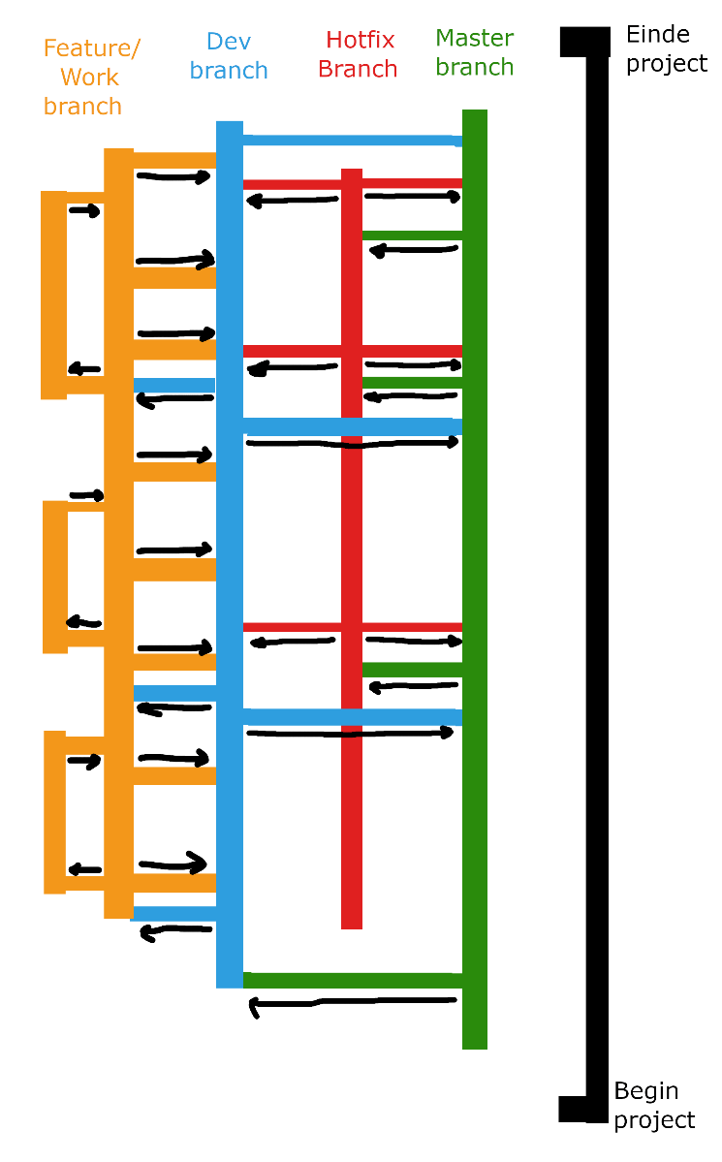
Alternatief: basis 4 branchstructuur
Dit is hetzelfde als de 3 branchen structuur maar er is een branch met hotfixes, hier komen versies van de dev of master die fouten hebben die direct opgelost moeten worden omdat het systeem/product al gebruikt wordt en een niet zo nette fix moeten krijgen die later wel netjes is opgelost. In kleine projecten die geen live systeem hebben zal dit niet nodig zijn echter kan het voorkomen bij een bedrijf dat er een hotfix branch gebruikt gaat worden.
Voor de opdrachten gaan we ervanuit dat je de basis 3 gebruikt maar je mag basis 4 gebruiken.

Voor deze opdracht is het de bedoeling dat je een eigen GitHub repository aanmaakt met minstens de basis 3 structuur. Deze repository ga je ook inleveren bij het huiswerk van deze week.

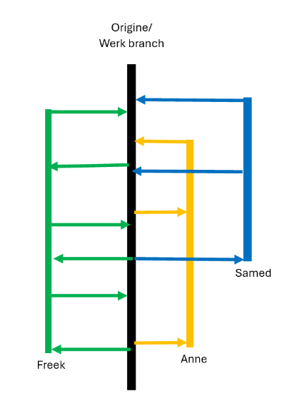
Opdracht 3: Branch benamingen
Net als Commits is het verstandig om direct duidelijkheid te scheppen over branch benamingen. Zoals in opdracht 2 en 3 is uitgelegd, branches moeten zo specifiek mogelijk zijn en een naam helpt hierbij. Er zijn drie manieren die hier behandeld worden om branche namen structureel op te stellen.
De eerste is groepsleden branches, dit betekent dat voor ieder programmerend lid er een branch gemaakt wordt waar dat groepslid in werkt. Deze persoon houdt zich bezig met de taken die hij/zij heeft gekregen/gekozen en met niks anders tot deze af zijn. Zodra ze af zijn en goedgekeurd zijn kunnen ze bij het geheel gevoegd worden.
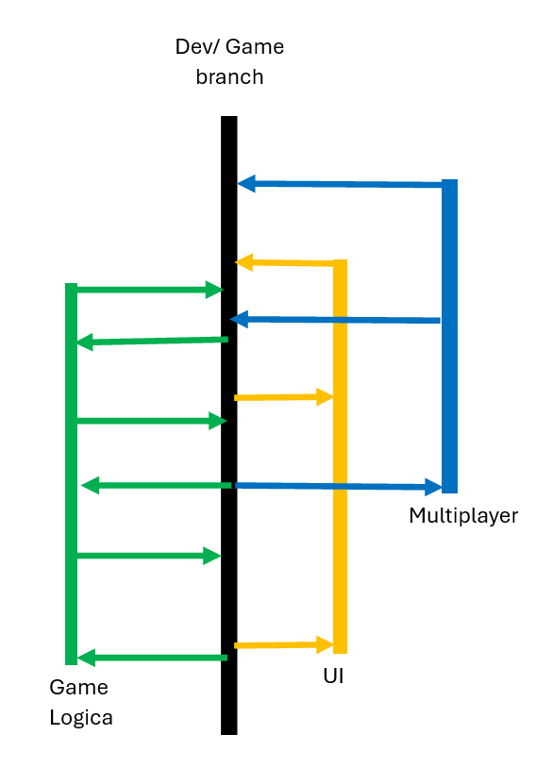
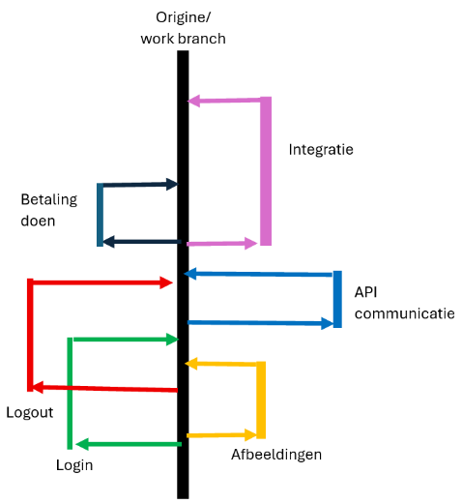
De tweede is component branches, dit betekent dat ieder groot component van een project een eigen branch krijgt. Een webapplicatie zou dus een server branch, UI branch, Logica branch, Database branch en communicatie branch kunnen krijgen. Het voordeel hiervan is dat de code gesplit blijft op basis van de grote componenten en kunnen groepsgenoten makkelijker switchen van onderdeel. Het nadeel is dat het samenvoegen soms lastig kan zijn als er tussen de componenten geen afspraken zijn gemaakt op het gebied van format attribuut “naam” in de database maar de server kent alleen attribuut “gebruikersnaam”

De derde vorm van branch benamingen is de functie branches. Deze branches worden gemaakt om specifieke functionaliteiten te bouwen. Een setje voorbeelden zijn: “Login branch”, “Verstuur bericht branch” of “Delete file branch”
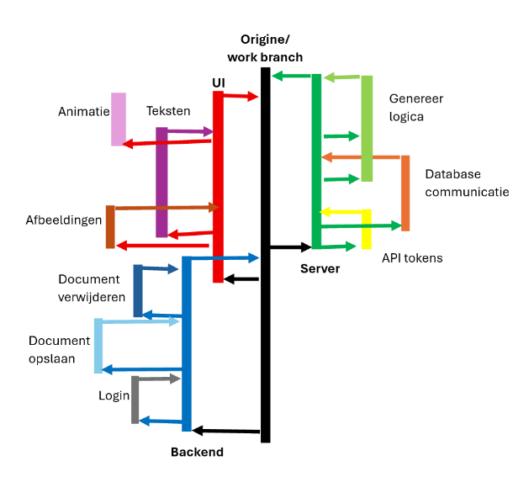

In grote projecten wordt vaak branch benaming 2 en 3 gecombineerd waarbij er hoofdbranches zijn per component en zij branches voor de functionaliteiten.

Het is niet belangrijk of je hoofdletters gebruikt of dat je het woord branch er achter zet. Het belangrijkste is dat je consistent bent met hoe de branches gebruikt worden. Dit bevordert net werk en zorgt ervoor dat fouten verminderd worden.

Opdracht 4: Effectief branchen in een team
Bij teamwerk is het belangrijk dat branching netjes gedaan wordt, anders gaan groepsgenoten zich ergeren aan het feit dat ze lastig items kunnen vinden. Daarom is het belangrijk om afspraken te maken voor de volgende dingen:
- Wanneer maak je een branch aan?
- Hoeveel branches, met uitzondering van de basis 3, mogen actief zijn tegelijk?
- Hoe benoem je de branches? Ga je onderdelen, functies of groepsgenoot namen gebruiken?
- In welke taal ga je de branches benoemen? Keuze uit Engels of Nederlands.
Overleg dit met je Pygame groepje en leg dit vast in een tekst/word document dat op de development branch moet komen. Noem dit document Git afspraken, stel hier ook de afspraken op voor het benoemen van de Commits:
- Wanneer commit je?
- Hoe benoem je de commits?
- In welke taal schrijf je de commits? Keuze uit Engels of Nederlands
Wegens omstandigheden tijdelijk geschrapt

Week 3 Eindopdracht
Voor week 3 wordt er het volgende verwacht:
- Groepsrepo:
  - Jullie groepsrepo moet minimaal de basis 3 branchstructuur bevatten.
  - Maak ook een branch gelijk vanaf het begin van de main/master. Deze branch zal een folder bevatten van jullie documentatie bevatten, denk aan stand-up notulen en afspraken.
  - Zet in de documentatie folder de afspraken die je hebt gemaakt in opdracht 4.
  - Jullie gaan vanaf nu in de groepsrepo code zetten, doe dit op een nette wijze op de juiste branches. Bij twijfel controleer opdracht 2.
- Eigen repo:
  - Voor je eigen repo, Maak een repo aan met minimaal de basis 3 branch structuur
  - Zet inhoud in de work branch door 2 commits uit te voeren met nuttige code.

Volgende week
De onderwerpen van volgende week zijn:
- Mergen en Pullen
- Pull requests
- Rebase
- Squash
- Merge conflicts

